INFORME JUNIO 2020
ADMINISTRACION
2018-2021

IMMT
TUXCUECA JALISCO

ACTIVIDADES REALIZADAS:
JUNIO 2020
SESIONES INFORMATIVAS IMPARTIDAS A LA IMMT POR MEDIOS DIGITALES PREVIAS A EMISIÓN DEL PROYECTO BARRIOS DE PAZ

Reunión virtual informativa en un horario de 10:00 a.m. a 12 del medio día capacitación correspondiente; ya que se pretende implementar el programa Barrios de Paz en el municipio de Tuxcueca programa procedente de la SISEMH (Secretaria de Igualdad Sustantiva entre Mujeres y Hombres). Con el cual se pretende suministrar luminarias en los lugares despoblados durante la noche en el municipio.

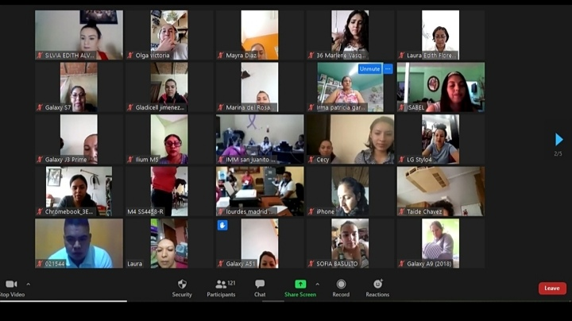

Reunión virtual informativa en un horario de 1:00 p.m. a 3:00 p.m. capacitación para lo cual se pretende implementar el Plan Estratégico Municipal en el municipio de Tuxcueca solicitado por la SISEMH (Secretaria de Igualdad Sustantiva entre Mujeres y Hombres). Mismo que se elaboró para su entrega.

Con el propósito de fomentar una cultura de prevención sobre seguridad social de las mujeres de nuestro municipio se trabajó en la recopilación de información digital ante Sistema DIF municipal, Seguridad Pública y Sindicatura de nuestro H. Ayuntamiento respecto mujeres violentadas del municipio con el objetivo de presentar PROYECTO TUXCUECA ante la SISEMH la inclusión al programa Barrios de Paz.
PROPUESTA PROYECTO “BARRIOS DE PAZ”,
Durante el mes de mayo la SISEMH nos brindó reuniones informativa en horarios de 10:00 a.m. a 12 del medio día capacitación con la finalidad de participar en la inclusión al programa “Barrios de Paz”, por lo que el municipio de Tuxcueca, el cual busca promover y reforzar a través de apoyos económicos, la implementación de metodologías de prevención de las violencias y la promoción de nuevas masculinidades. Lo anterior basado en el informe situacional que guarda el municipio respecto a la violencia de género.

LAS ESTRATEGIAS DE BARRIOS DE PAZ SE DIRIGE A:
- Niños, niñas y adolescentes para la promoción de la cultura de igualdad sustantiva y la prevención de violencias por razones de género.
- Mujeres y hombres jóvenes en el modelo preventivo y hombres mayores de 18 años en modelo de atención, para la construcción de masculinidades alternativas.
- A niñas, adolescentes y mujeres usuarias de transporte y espacios públicos.
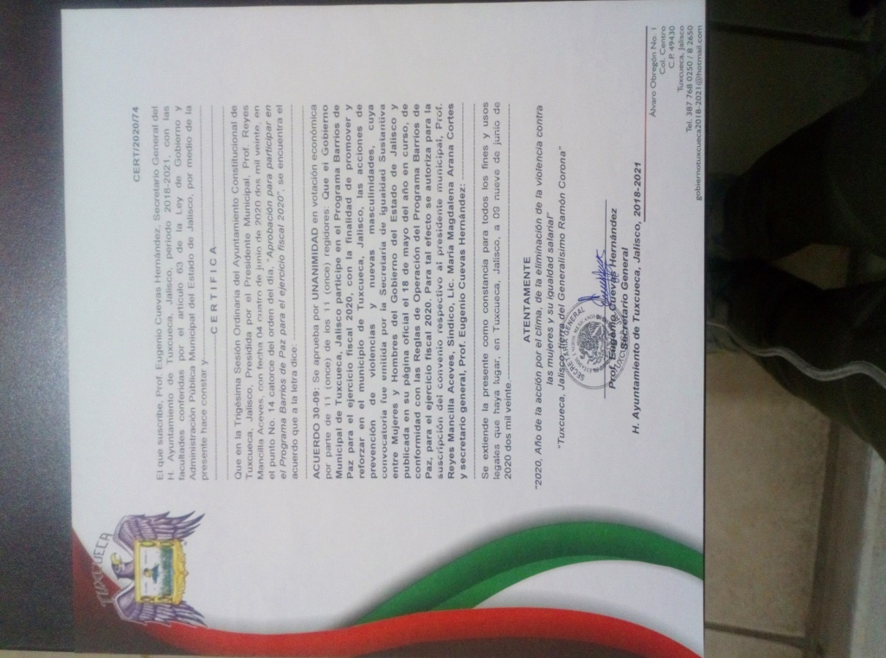

TRANSPARENCIA
En el tema transparencia como cada mes se atienden solicitudes en tiempo y fecha con la finalidad de dar respuesta a inquietudes de las personas que así lo requieren.

IGUALDAD DE GÉNERO
En el tema de igualdad de género y violencia contra las mujeres usuarias de la IMMT día a día se brinda atención integral por medio de canalización según se requiera (psicológica, jurídica, etc.), a mujeres y sus hijos en riesgo por violencia intrafamiliar, se atendieron de manera personalizada, los problemas de violencia de género a las mujeres que así lo requirieron en la IMMT.

